练习2 表的查看、修改和删除

学号： 姓名：
一、表结构的修改
1、为student表格增加籍贯列jiguan，数据类型varchar，字段宽度为20字节，不允许输入空值。
语法：ALTER TABLE table_name ADD 属性名 属性类型 NOT NULL;
命令如下：
ALTER TABLE student ADD jiguan varchar(20);
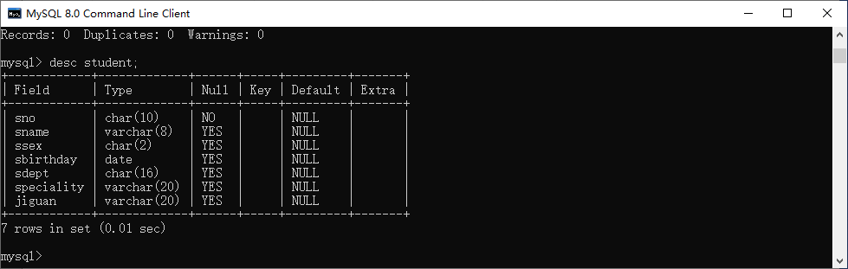

2、重命名student表的籍贯列“jiguan”为“jg”。
语法：ALTER TABLE table_name CHANGE 旧属性名 新属性名 旧数据类型;
命令如下；
ALTER TABLE student CHANGE jiguan jg varchar(20);
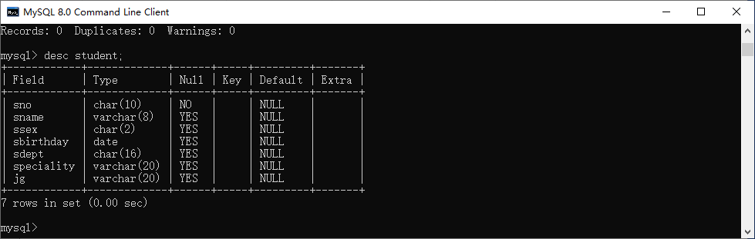

3、删除student表中的jg字段。
语法：ALTER TABLE table_name DROP 属性名;
命令如下：
ALTER TABLE student DROP jg;
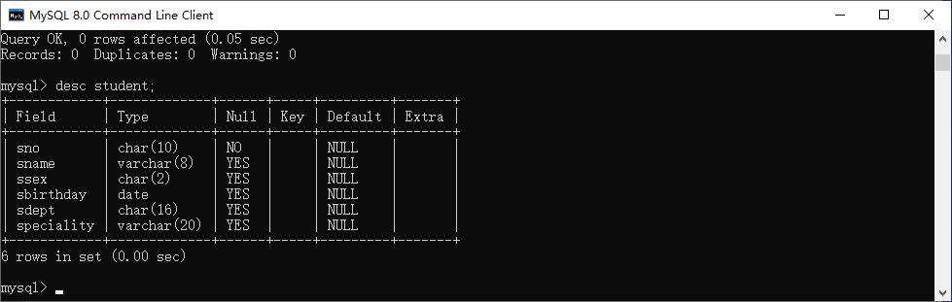

4、将student表中的sdept字段长度改为20
语法：ALTER TABLE table_name MODIFY 属性名 数据类型;
--数据类型为修改后的数据类型
命令如下：
alter table student modify sdept char(20);
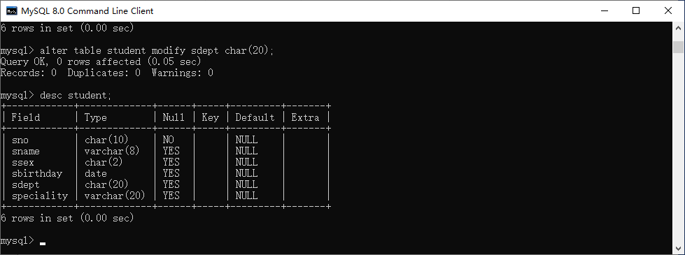

5、在sno字段上为Student表设置主键。
语法：ALTER TABLE table_name ADD PRIMARY key 属性名;
命令如下：
ALTER TABLE student ADD PRIMARY KEY(sno);
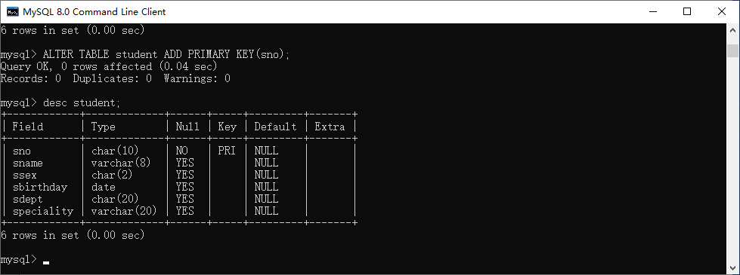

6、在Cno字段上为Course表设置主键。
命令如下：
ALTER TABLE course ADD PRIMARY KEY (cno);
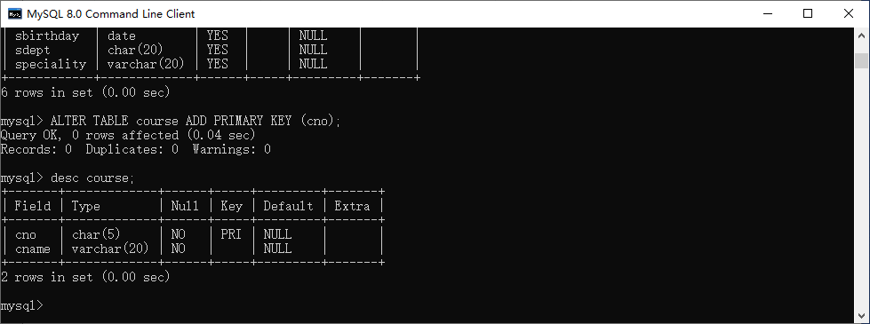

7、为SC表的Sno和Cno设置外键。
命令如下：
ALTER TABLE SC ADD FOREIGN KEY sno_cno(sno) REFERENCES student(sno);

二、数据操作
1、使用insert-SQL命令向上述表中输入如下数据记录。
学生关系表Student
Sno | Sname | Ssex | Sbirthday | Sdept | Speciality
20180101 | 李勇 | 男 | 2000-01-12 | CS | 计算机应用
20180201 | 刘晨 | 女 | 2001-06-04 | IS | 电子商务
20180301 | 王敏 | 女 | 2002-12-23 | MA | 数学
20180202 | 张立 | 男 | 2001-08-25 | IS | 电子商务
例：insert into student(sno,sname) values('20180101','李勇');
命令如下：

MySQL表中插入中文：
1、mysql>set names utf8； --用于设置编码
2、mysql>alter table student default character set utf8; --设置表格字符集
3、mysql>show variables like 'char%'; --显示字符集
4、mysql>show create table student; --显示创建表格student的代码。
5、mysql>alter table student change Sname sname varchar(8) character set utf8;
--通过修改Sname字段来修改字段编码格式。
6、mysql>show create table student; --查看创建student表格代码
7、mysql> insert into student(sno,sname) values('20050101','李勇');
8、mysql> select * from student;

想想，还有没有其他方法可以设置中文输入。

Sno | Cno | Degree
20180101 | C01 | 92
20180101 | C02 | 85
20180101 | C03 | 88
20180201 | C02 | 90
20180201 | C03 | 80
20180301 | C01 | 91
20180301 | C02 | 75
20180202 | C01 | 87
课程关系表Course 成绩表SC
Cno | Cname
C01 | 数据库
C02 | 数学
C03 | 信息系统
C04 | 操作系统

命令如下：
insert into course(cno,cname) values('c01','数据库');
Query OK, 1 row affected (0.01 sec)

mysql> insert into course(cno,cname) values('c02','数学');
Query OK, 1 row affected (0.00 sec)

mysql> insert into course(cno,cname) values('c03','信息系统');
Query OK, 1 row affected (0.01 sec)

mysql> insert into course(cno,cname) values('c04','操作系统');
Query OK, 1 row affected (0.01 sec)

2、使用update命令将SC表C02课程的Degree字段值全部加5分。
命令如下：
update SC SET Degree=Degree+5 WHERE Cno=’C02’;

3、删除SC表中C02课程的全部记录。此题熟悉语法即可，不用实际完成
命令如下：
DELETE FROM SC WHERE Cno=’C02’;

4、查看SC表格中所有数据。
命令如下：
SELECT * FROM SC；

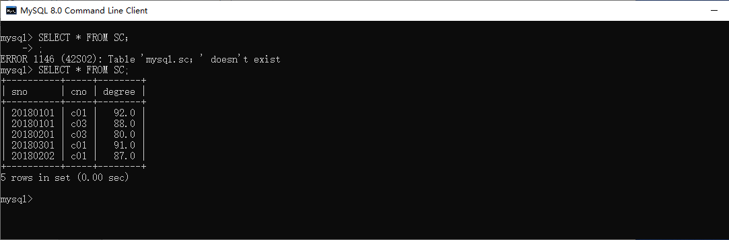

- 思考题
1如何实现数据库的备份和还原？

2在定义基本表语句时，NOT NULL参数的作用是什么？

3主码可以建立在“值可以为NULL”的列上吗？

